

دانشگاه صنعتي امیرکبیر  
(پلی تکنیک تهران)

دانشكده مهندسی کامپیوتر و فناوری اطلاعات

گزارش پروژه پایانی درس سیگنال‌ها و سیستم‌ها

نگارش

آرش حاجی صفی - 9631019

استاد درس

استاد راستی

تیر 1398

گام 1 و 2:

اسکریپت step2.m آدرس فایل صوتی مورد نظر را در خط اول می‌گیرد و data و فرکانس نمو‌نه برداری آنرا خوانده و signalPower را که همان power spectrum سیگنال مورد نظر است محاسبه کرده، سیگنال hz و time را ساخته و با این 2 سیگنال، نمودارهای time domain و frequency domain فایل صوتی مورد نظر را رسم می‌کند.

کد این قسمت:

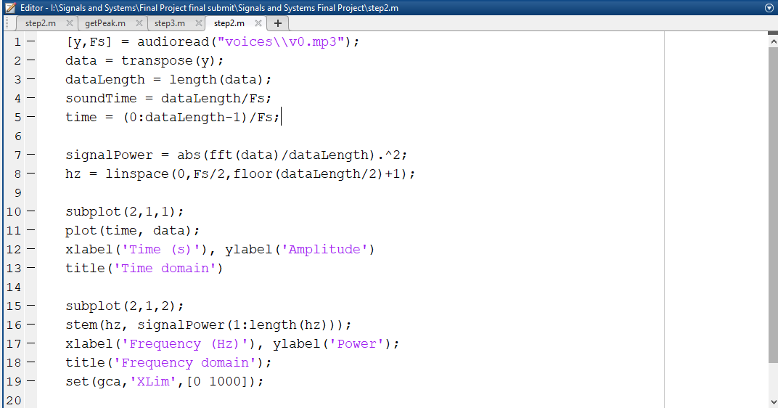

به عنوان مثال برای V0.mp3 داریم:

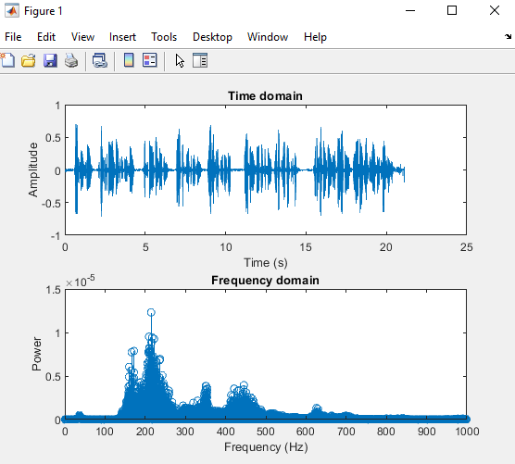

یا مثلاً برای V9.mp3 آدرس خط اول را به "voices\\v9.mp3" تغییر داده و داریم:

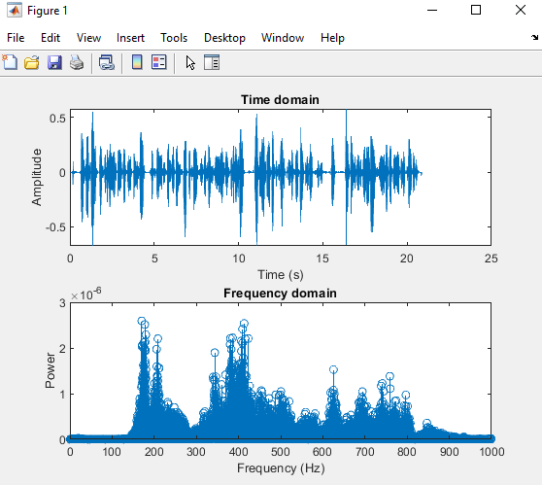

گام 3:

ابتدا تابع getPeak(address) را نوشته ام که آدرس فایل صوتی را گرفته و تبدیل فوریه آنرا بدست می‌آورد و سیگنال Power Spectrum آنرا تشکیل می‌دهد و در سیگنال به دست آمده، بالاترین amplitude برای توان و فرکانس مربوط به آنرا پیدا می‌کند و فرکانس پیدا شده که همان پیک فرکانس مربوط به Power Spectrum آن است را در کنسول پرینت کرده و برمی‌گرداند.

کد این تابع:

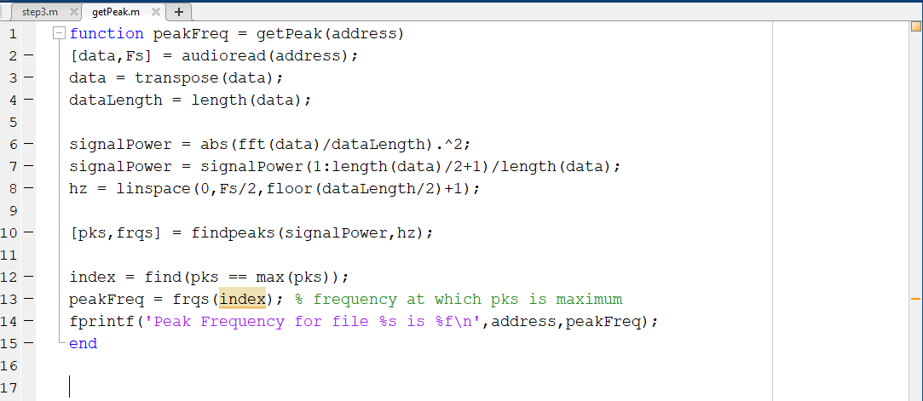

حالا به کمک این تابع اسکریپت step3.m را نوشته ام که در ابتدا آدرس فولدری که فایل‌های صوتی در آن هستند را می‌گیرد و با تابع dir() تمام فایل های با پسوند .mp3 آنرا پیدا کرده و برای هرفایل با تابع getPeak(address) که نوشته بودم، فرکانس پیک power spectrum آنرا پیدا کرده و فاصله‌ی آنرا تا پیک فرکانس متوسط مذکر یعنی 122hz محاسبه کرده (dm)، فاصله‌ی آنرا تا پیک فرکانس صدای مونث یعنی 212hz هم محاسبه کرده (df) و اگر dm<df بود، یعنی پیک فرکانس فایل صوتی مورد نظر به پیک متوسط مذکر نزدیکتر بود، به اسم فایل مورد نظر پسوند “_male” اضافه می‌شود و در غیر این صورت اگر به پیک فرکانس مونث نزدیکتر بود پسوند “_female” به اسم فایل اضافه می‌شود.

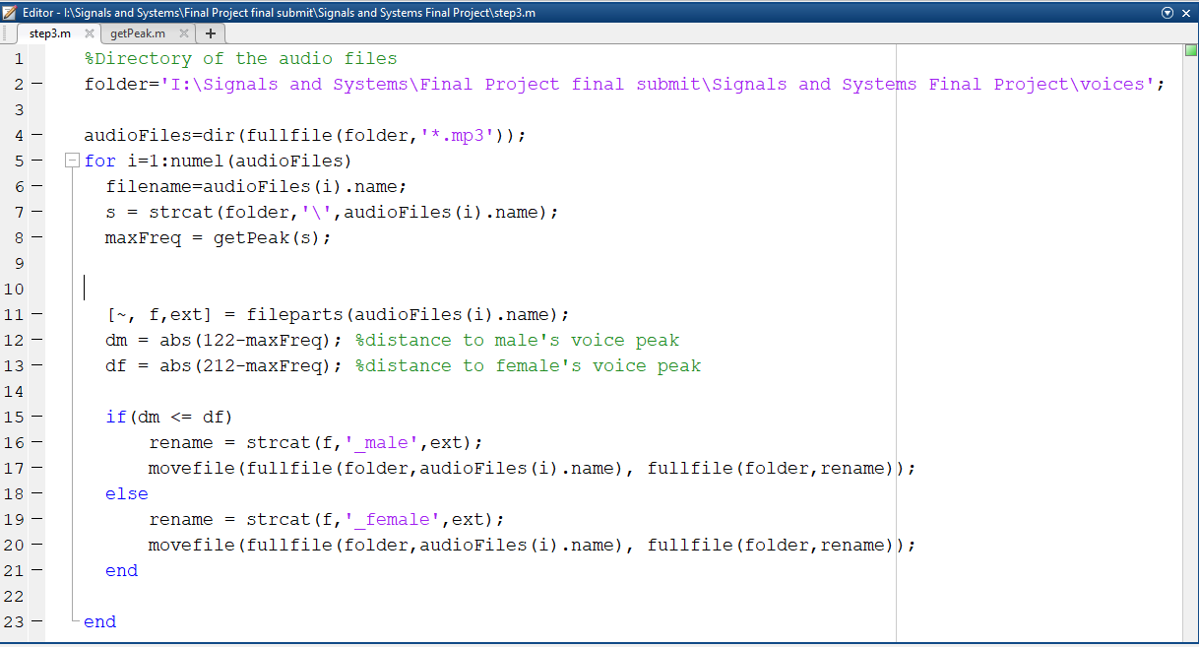

نتیجه‌ی اجرا روی فایل‌های صوتی پروژه:

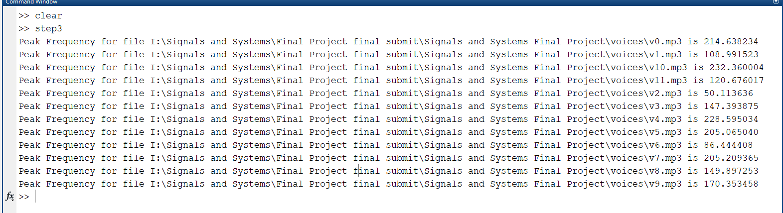

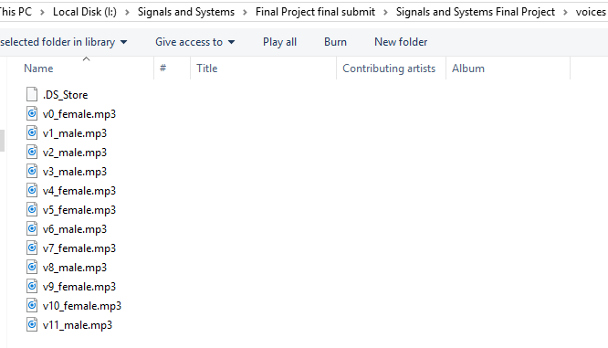

گام 4:

دو روش برای بهبود دقت تشخیص جنسیت صدا ارائه می‌دهم:

روش اول: دقیقاً همین کاری که در پروژه انجام دادیم را تکرار کنیم، با این تفاوت که به جای مقایسه‌ی بزرگترین پیک فرکانس Power Spectrum با فرکانس های داده شده، تعداد بیشتری (مثلاً 5تا( بزرگترین پیک Power Spectrum را پیدا کنیم و بین آنها میانگین وزنی بگیریم و بر اساس فاصله‌ی میانگین بدست آمده با 122hz و 212hz جنسیت را تشخیص دهیم.

روش دوم: ابتدا طیف فرکانسی فایل صوتی مورد نظر را پیدا کنیم (بدون تشکیل Power Spectrum)، و آنرا از یک فیلتر میانگذر با فرکانس شروع 50hz و فرکانس قطع 300hz که رنج فرکانسی صدای انسان است عبور دهیم و بین فرکانس های باقیمانده و اندازه‌ی آنها میانگین وزنی بگیریم. سپس این میانگین به دست آمده را با بازه های گفته شده برای صدای مذکر و مونث مقایسه کنیم و با توجه به اینکه این فرکانس میانگین در کدام بازه قرار می‌گیرد جنسیت را تعیین کنیم.